«Ребенок учится тому, что видит у себя в дому, родители - пример тому».  Себастьян Брандт, немецкий прозаик, поэт, юрист. | 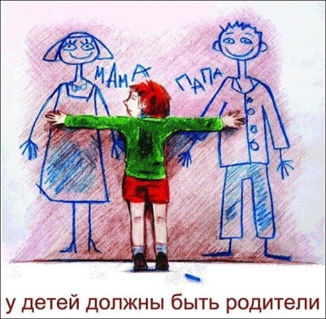

Уважаемые родители, пожалуйста, помните!

Соблюдение законодательства РФ,
заботливое и внимательное отношение, понимающее и доброжелательное общение с ребенком снижает риск развития у него асоциальной личности, позволит ему стать полноценным гражданином своей Родины.

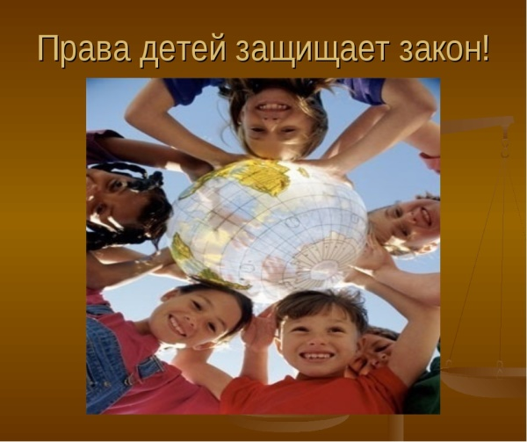

ТЕЛЕФОНЫ ДОВЕРИЯ:
Прокуратура  Романовского района | ГАУ СО КЦСОН Романовского района
8 845-44 4-05-61 | 8 845-44 4-05-93

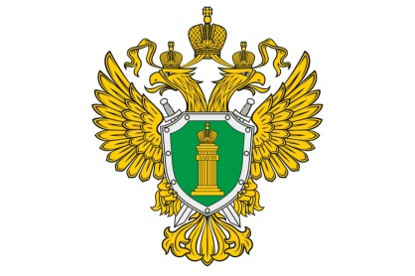

ПРОКУРАТУРА
САРАТОВСКОЙ ОБЛАСТИ РОМАНОВСКОГО РАЙОНА


ГАУ СО КЦСОН
РОМАНОВСКОГО РАЙОНА

Информационный буклет для родителей
несовершеннолетних детей
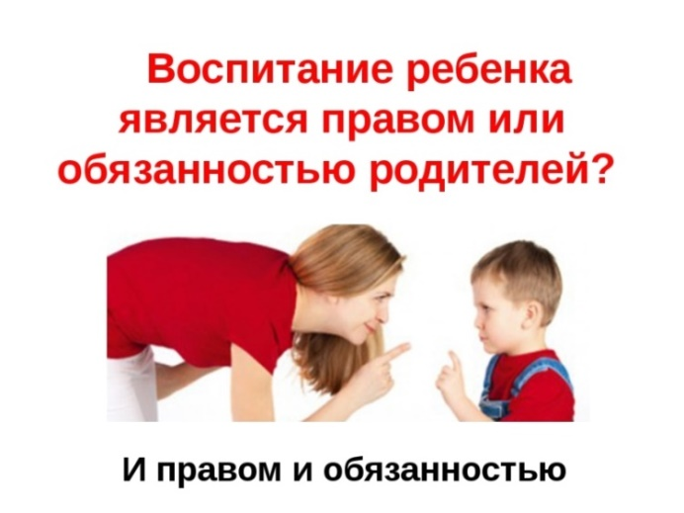
р.п. Романовка

2018 г.

РОДИТЕЛИ  являются  законными представителями своих детей  и выступают  в защиту их прав и интересов | 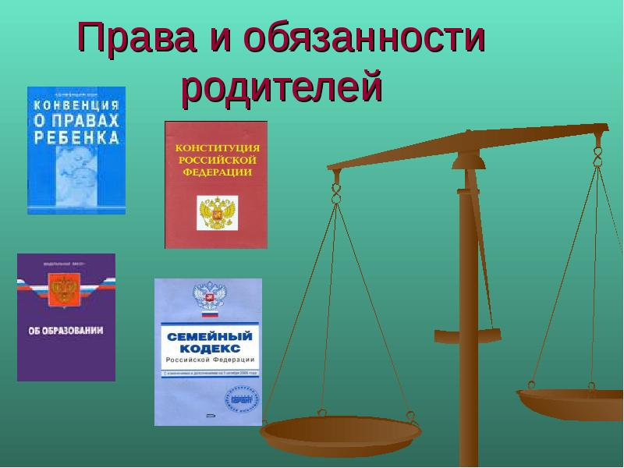
Забота о детях, их воспитание - равное право и обязанность родителей |  | КОНСТИТУЦИЯ РФ  п.2ст.38
1. Родители имеют равные права и несут равные обязанности в отношении своих детей (родительские права).  2. Родительские права, прекращаются по достижении детьми возраста восемнадцати лет (совершеннолетия), а также при вступлении несовершеннолетних детей в брак и в других установленных законом случаях приобретения детьми полной дееспособности до достижения ими совершеннолетия. |  | СЕМЕЙНЫЙ КОДЕКС РФ  ст.61
1. Родительские права не могут осуществляться в противоречии с интересами детей. Это должно быть предметом основной заботы их родителей.  2. Родители не вправе причинять вред физическому и психическому здоровью детей, их нравственному развитию. Способы воспитания детей должны исключатьпренебрежительное, жестокое, грубое, унижающее человеческое достоинство обращение, оскорбление или эксплуатацию детей. |  | СЕМЕЙНЫЙ КОДЕКС РФ  ст.65

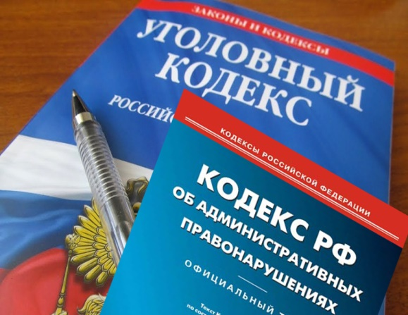 |  | РОДИТЕЛИ,осуществляющие родительские права  в ущерб правам  и интересам детей, несут ответственность  в установленном  законом порядке
КОДЕКС РФ  ОБ АДМИНИСТРАТИВ  НЫХ ПРАВОНАРУШЕ  НИЯХ ст.5.35 | Неисполнение родителями (законными представителями) обязанностей по содержанию, воспитанию, обучению, защите прав и интересов несовершеннолетних.
УГОЛОВНЫЙ КОДЕКС  РФ гл.20 | Преступления против семьи и несовершеннолетних:  Статья 150. Вовлечение несовершеннолетнего в совершение преступления;  Статья 151. Вовлечение несовершеннолетнего в совершение антиобщественных действий;  Статья 156. Неисполнение обязанностей по воспитанию несовершеннолетнего;  Статья 157. Неуплата средств на содержание детей или нетрудоспособных родителей.
СЕМЕЙНЫЙ КОДЕКС РФ  Ст.69 | Лишение родительских прав
СЕМЕЙНЫЙ КОДЕКС РФ  Ст.73 | Ограничение родительских прав

